LAPORAN TUGAS AKHIR
Mata Kuliah: Pemrograman 2
“APLIKASI MANAJEMEN DATA TOKO BUKU BERBASIS JAVA SWING DENGAN INTEGRASI DATABASE MYSQL”

Disusun oleh:
HAPIT PRATONO
231011401363
Objek/Domain: Toko Buku
Kelas: 06TPLE012
PROGRAM STUDI TEKNIK INFORMATIKA
FAKULTAS TEKNIK
UNIVERSITAS PAMULANG
2026

KATA PENGANTAR
Puji syukur kehadirat Allah SWT atas rahmat dan karunia-Nya sehingga penulis dapat menyelesaikan Laporan Tugas Akhir ini dengan judul “Aplikasi Manajemen Data Toko Buku Berbasis Java Swing dengan Integrasi Database MySQL” untuk memenuhi tugas mata kuliah Pemrograman 2.
Penulisan laporan ini bertujuan untuk menjabarkan proses analisis, perancangan, implementasi, dan pengujian aplikasi manajemen data buku yang dirancang untuk membantu pengelola toko buku dalam mengelola data koleksi buku secara digital dan efisien. Penulis mengucapkan terima kasih yang sebesar-besarnya kepada Dosen Pengampu mata kuliah Pemrograman 2 atas bimbingan dan arahannya selama perkuliahan berlangsung.
Penulis menyadari bahwa laporan dan aplikasi ini masih jauh dari kesempurnaan. Oleh karena itu, saran dan kritik yang membangun sangat penulis harapkan untuk perbaikan di masa mendatang.

Pamulang, 1 Juli 2026
Penulis

DAFTAR ISI

BAB I PENDAHULUAN 4
1.1 Latar Belakang 4
1.2 Rumusan Masalah 4
1.3 Tujuan 4
1.4 Manfaat 5
1.5 Batasan & Objek 5
BAB II LANDASAN TEORI 7
2.1 Bahasa Pemrograman & IDE 7
2.2 Konsep yang Diterapkan 7
2.3 Penyimpanan Data 8
BAB III ANALISIS & PERANCANGAN 9
3.1 Analisis Kebutuhan 9
3.2 Rancangan Data 9
3.3 Rancangan Antarmuka / Alur Program 10
BAB IV IMPLEMENTASI & PENGUJIAN 13
4.1 Lingkungan Implementasi 13
4.2 Implementasi Kode (Bagian Penting) 13
4.3 Tampilan Aplikasi 14
4.4 Pengujian 15
BAB V PENUTUP 16
5.1 Kesimpulan 16
5.2 Saran 16
DAFTAR PUSTAKA 17
LAMPIRAN 18

BAB I PENDAHULUAN

1.1 Latar Belakang
Industri perdagangan buku, baik dalam skala toko buku besar maupun toko buku kecil, memerlukan sistem pengelolaan data koleksi buku yang terstruktur, akurat, dan mudah dioperasikan. Pada umumnya, pengelola toko buku skala kecil hingga menengah masih mengandalkan pencatatan manual menggunakan buku catatan atau lembar kerja (spreadsheet) untuk mencatat data judul buku, pengarang, harga, dan stok yang tersedia. Pendekatan konvensional ini berisiko menimbulkan kesalahan pencatatan, duplikasi data, serta sulitnya melakukan pencarian informasi buku secara cepat saat dibutuhkan.
Untuk mengatasi permasalahan tersebut, dikembangkanlah Aplikasi Manajemen Data Toko Buku berbasis desktop. Aplikasi ini dirancang menggunakan bahasa pemrograman Java dengan antarmuka grafis (GUI) berbasis Java Swing, dan diintegrasikan dengan basis data MySQL yang berjalan secara lokal melalui XAMPP. Dengan sistem terintegrasi ini, pengelola toko buku dapat menambahkan, mengubah, menghapus, dan mencari data buku secara cepat dan akurat, serta memantau ketersediaan stok buku secara real-time.

1.2 Rumusan Masalah
- Bagaimana merancang dan membangun antarmuka aplikasi Manajemen Data Toko Buku berbasis Java Swing yang sederhana dan mudah digunakan oleh pengelola toko?
- Bagaimana menghubungkan aplikasi Java dengan basis data MySQL lokal pada XAMPP melalui JDBC untuk menyimpan seluruh data buku secara persisten?
- Bagaimana merancang skema basis data yang efisien untuk menyimpan data buku (judul, pengarang, harga, stok) beserta data akun login pengguna?
- Bagaimana menyediakan fitur pencarian data buku berdasarkan judul atau pengarang untuk mempercepat proses pencarian informasi buku?

1.3 Tujuan
- Merancang dan mengimplementasikan antarmuka GUI aplikasi Manajemen Data Toko Buku yang fungsional dan mudah dioperasikan.
- Mengimplementasikan konektivitas basis data JDBC MySQL agar data buku tersimpan secara aman dan permanen.
- Menyediakan modul pengelolaan data buku lengkap (CRUD: Create, Read, Update, Delete) yang mencakup field nomor, judul, pengarang, harga, dan stok.
- Menyediakan fitur pencarian (search) data buku berdasarkan judul atau nama pengarang secara real-time.
- Menyediakan sistem login sederhana sebagai mekanisme keamanan akses aplikasi.

1.4 Manfaat
- Bagi Pengelola Toko Buku: Mempercepat proses pencatatan, pencarian, dan pengelolaan data koleksi buku, serta memudahkan pemantauan stok buku yang tersedia secara digital dan real-time, menggantikan pencatatan manual yang rawan kesalahan.
- Bagi Penulis: Meningkatkan pemahaman praktis mengenai konsep pemrograman berorientasi objek (OOP), perancangan Graphical User Interface (GUI) menggunakan Java Swing, serta integrasi aplikasi Java dengan basis data relasional MySQL melalui JDBC.

1.5 Batasan & Objek
Objek aplikasi yang dibangun adalah Aplikasi Manajemen Data Toko Buku. Batasan dari aplikasi ini meliputi:
- Dikembangkan menggunakan Java SE (JDK 8 atau lebih baru) dan IDE NetBeans.
- Menggunakan penyimpanan basis data relasional MySQL yang berjalan secara lokal melalui XAMPP.
- Fitur utama meliputi: sistem login admin, pengelolaan (CRUD) data buku yang terdiri dari nomor urut, judul buku, pengarang, harga, dan stok, serta fitur pencarian buku berdasarkan judul atau pengarang.
- Aplikasi belum mencakup fitur transaksi penjualan, laporan penjualan, manajemen kategori buku, atau integrasi dengan sistem kasir.

BAB II LANDASAN TEORI
Di bawah ini dijelaskan teori serta teknologi yang diterapkan dalam pembangunan aplikasi Manajemen Data Toko Buku.

2.1 Bahasa Pemrograman & IDE
- Java: Java adalah bahasa pemrograman berorientasi objek (OOP) yang bersifat platform-independent melalui Java Virtual Machine (JVM). Java banyak digunakan dalam pengembangan aplikasi desktop, enterprise, maupun mobile. Untuk aplikasi ini, digunakan Java SE (Standard Edition) yang menyediakan library Java Swing untuk pembangunan antarmuka grafis desktop.
- NetBeans IDE: NetBeans merupakan Integrated Development Environment (IDE) open source yang secara resmi didukung oleh Apache Foundation. NetBeans menyediakan fitur compiler Java, desainer GUI visual (Swing), manajemen pustaka (library) eksternal seperti driver JDBC, serta kemudahan dalam pengelolaan struktur project Java.
- XAMPP: XAMPP adalah paket perangkat lunak yang menyediakan server Apache, basis data MySQL/MariaDB, dan phpMyAdmin secara terpadu dalam satu instalasi. XAMPP memungkinkan pengembang menjalankan lingkungan server database secara lokal (localhost) tanpa koneksi internet.

2.2 Konsep yang Diterapkan
- Pemrograman Berorientasi Objek (OOP): Setiap form dan kelas utilitas pada aplikasi ini diimplementasikan sebagai class Java tersendiri, meliputi class Koneksi (koneksi database), FormLogin (autentikasi), FormUtama (dashboard), dan FormBuku (manajemen CRUD data buku).
- Java Database Connectivity (JDBC): Digunakan sebagai antarmuka standar Java untuk berkomunikasi dengan basis data MySQL. Driver MySQL Connector/J digunakan untuk mengeksekusi query SQL (SELECT, INSERT, UPDATE, DELETE) dari dalam program Java.
- Operasi CRUD (Create, Read, Update, Delete): Diimplementasikan secara penuh pada form data buku. Pengguna dapat menambah data buku baru (Create), menampilkan daftar seluruh buku (Read), mengubah data buku yang sudah ada (Update), dan menghapus data buku (Delete).
- PreparedStatement: Digunakan untuk seluruh operasi query basis data guna mencegah celah keamanan SQL Injection, serta mempermudah penyisipan nilai variabel ke dalam pernyataan SQL secara aman dan terstruktur.
- Fitur Pencarian (Search): Diimplementasikan menggunakan klausa SQL LIKE dengan wildcard (%) sehingga pengguna dapat mencari data buku berdasarkan sebagian kata dari judul atau nama pengarang tanpa harus mengetik kata kunci yang lengkap.

2.3 Penyimpanan Data
Penyimpanan data pada Aplikasi Manajemen Data Toko Buku menggunakan basis data relasional MySQL yang berjalan pada server lokal XAMPP. Basis data bernama db_toko_buku terdiri dari dua tabel: tabel tb_user untuk menyimpan akun login dan tabel tb_buku sebagai tabel utama yang menyimpan seluruh data koleksi buku. Konektivitas antara aplikasi Java dan MySQL dikelola oleh kelas utilitas Koneksi.java melalui driver JDBC MySQL Connector/J, sehingga proses pembukaan dan penutupan koneksi database dapat dilakukan secara terpusat dan konsisten di seluruh modul aplikasi.

BAB III ANALISIS & PERANCANGAN

3.1 Analisis Kebutuhan
Kebutuhan Fungsional:
- Sistem harus menyediakan basis data 'db_toko_buku' beserta tabel-tabelnya yang dibuat melalui phpMyAdmin XAMPP sebelum aplikasi dijalankan.
- Pengguna (admin/pengelola) harus dapat melakukan autentikasi login menggunakan username dan password yang terverifikasi ke basis data.
- Pengguna harus dapat menambah, mengubah, menghapus, serta menampilkan data buku yang meliputi field: nomor, judul buku, pengarang, harga, dan stok.
- Sistem harus menyediakan fitur pencarian data buku berdasarkan judul atau nama pengarang menggunakan query SQL LIKE.
- Sistem harus memvalidasi input pengguna — field judul dan pengarang tidak boleh kosong, sedangkan field harga dan stok hanya menerima nilai numerik.
Kebutuhan Non-Fungsional:
- Keandalan: Data buku harus tersimpan secara persisten pada basis data MySQL melalui XAMPP sehingga tidak hilang ketika aplikasi ditutup.
- Usabilitas: Antarmuka aplikasi harus sederhana dan intuitif sehingga dapat dioperasikan oleh pengelola toko buku tanpa pelatihan teknis khusus.
- Validasi Data: Aplikasi harus menampilkan pesan peringatan yang jelas apabila pengguna memasukkan data yang tidak valid (kosong atau format angka yang salah).

3.2 Rancangan Data
Rancangan basis data aplikasi ini terdiri dari dua tabel yang bersifat independen (tidak memiliki relasi foreign key antar tabel), karena fitur aplikasi difokuskan pada manajemen data buku tanpa transaksi penjualan. Tabel tb_user berfungsi khusus untuk autentikasi pengguna, sedangkan tabel tb_buku merupakan tabel utama yang menyimpan seluruh data koleksi buku di toko.

Nama Field | Tipe Data | Keterangan
tb_user.id_user (PK) | INT(11) AUTO_INCREMENT | Primary Key Data Login
tb_user.username | VARCHAR(50) | Username untuk login, bersifat unik
tb_user.password | VARCHAR(50) | Password untuk login
tb_user.level | VARCHAR(20) | Tingkat akses pengguna, default 'admin'
tb_buku.no (PK) | INT(11) AUTO_INCREMENT | Primary Key, nomor urut buku
tb_buku.judul | VARCHAR(150) | Judul buku
tb_buku.pengarang | VARCHAR(100) | Nama pengarang buku
tb_buku.harga | DECIMAL(10,2) | Harga jual buku dalam Rupiah
tb_buku.stok | INT(11) | Jumlah stok buku yang tersedia
tb_buku.tanggal_input | DATE | Tanggal data buku diinput, default hari ini

Catatan: Kolom harga menggunakan tipe data DECIMAL(10,2) untuk memastikan nilai harga disimpan dengan presisi dua angka desimal, sehingga tidak terjadi pembulatan yang tidak diinginkan saat melakukan kalkulasi. Kolom stok menggunakan tipe INT(11) karena jumlah stok selalu berupa bilangan bulat positif.

3.3 Rancangan Antarmuka / Alur Program
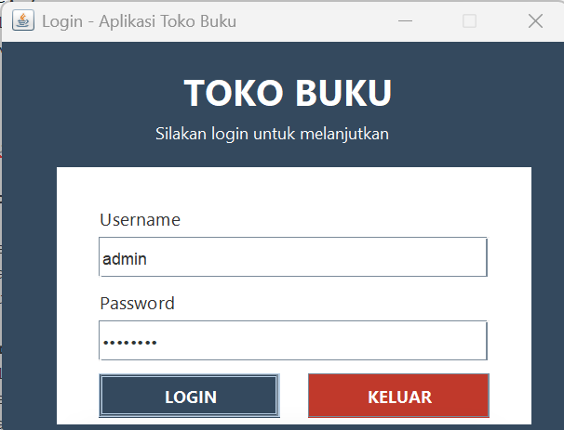
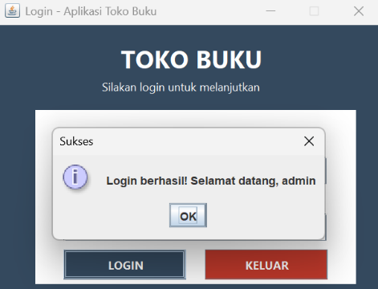
- FormLogin: Jendela pertama yang tampil saat aplikasi dijalankan. Berisi input username, input password (disembunyikan), serta tombol Login dan Keluar. Memvalidasi kredensial pengguna ke tabel tb_user sebelum membuka akses ke menu utama.

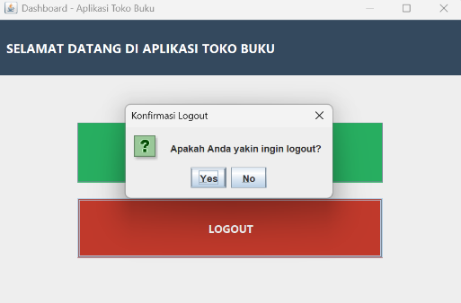
- FormUtama: Halaman dashboard setelah login berhasil. Menampilkan sambutan dan menyediakan tombol navigasi menuju Form Data Buku serta tombol Logout untuk mengakhiri sesi.
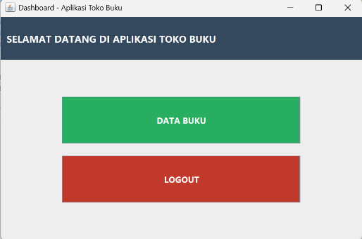

- FormBuku: Form inti aplikasi yang berisi area pencarian (cari berdasarkan judul/pengarang), panel input data buku (judul, pengarang, harga, stok), tombol aksi (Simpan, Ubah, Hapus, Batal), serta tabel data buku yang menampilkan seluruh koleksi buku dengan format harga Rupiah.

- Koneksi: Kelas utilitas pendukung yang bertugas membuka koneksi ke basis data MySQL dan mengembalikan objek Connection yang dapat digunakan oleh seluruh form yang membutuhkan akses data.

BAB IV IMPLEMENTASI & PENGUJIAN

4.1 Lingkungan Implementasi
- Sistem Operasi: Windows 10 / Windows 11 (64-bit).
- Versi Java JDK: JDK 8 atau lebih baru (Java SE Development Kit).
- IDE: NetBeans IDE.
- Server Database: MySQL/MariaDB yang dikelola melalui XAMPP.
- Driver Konektor: MySQL Connector/J.

4.2 Implementasi Kode (Bagian Penting)
Terdapat tiga potongan kode kunci pada aplikasi ini: kelas Koneksi.java yang menangani koneksi database, method simpanData() yang menangani penyimpanan data buku baru, serta method tampilkanData() yang menangani tampil data sekaligus fitur pencarian.
1. Konfigurasi dan Koneksi Database (Koneksi.java)
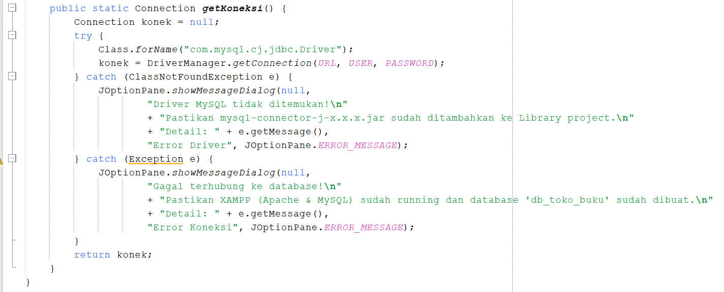

2. Proses Simpan Data Buku (FormBuku.java)
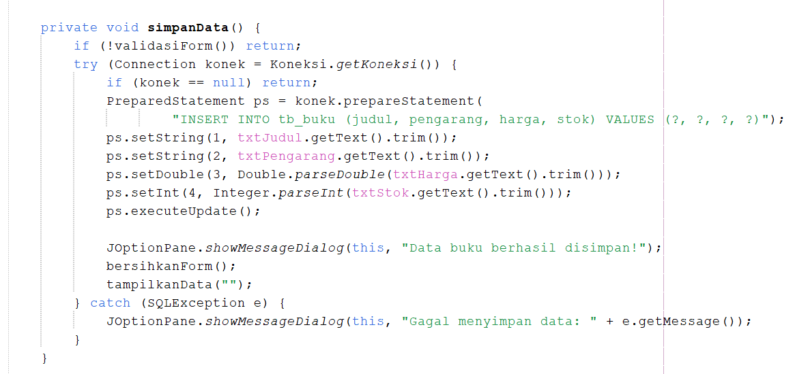
3. Tampil Data & Fitur Pencarian (FormBuku.java)
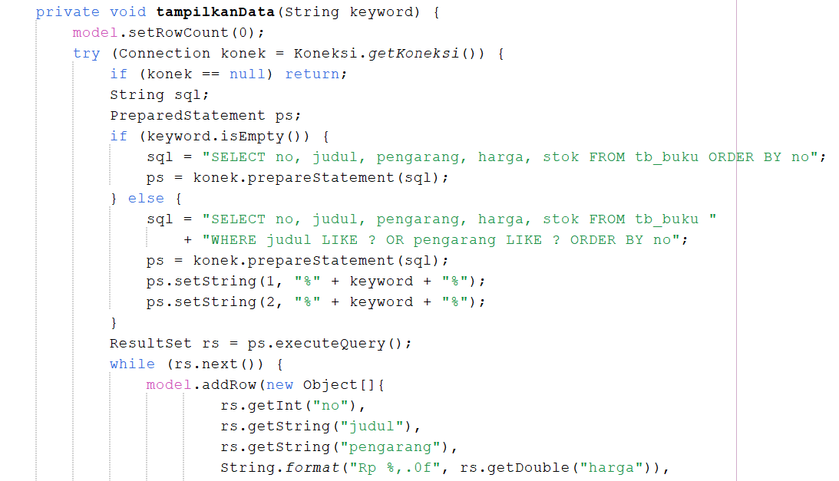
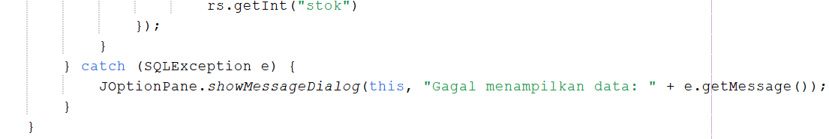

4.3 Tampilan Aplikasi
Tampilan aplikasi diimplementasikan menggunakan Java Swing dengan absolute layout (null layout). Form Login menggunakan latar warna biru gelap (navy) sebagai tema warna aplikasi. Form Data Buku menampilkan panel pencarian di bagian paling atas, diikuti panel input data buku di tengah, dan tabel koleksi buku di bagian bawah — sehingga pengguna dapat melihat hasil perubahan data secara langsung setelah setiap operasi simpan, ubah, maupun hapus. Harga ditampilkan dalam format Rupiah (Rp) dengan pemisah ribuan untuk keterbacaan yang lebih baik.

4.4 Pengujian
Pengujian fungsionalitas sistem dilakukan menggunakan metode Black Box Testing — yaitu menguji fungsionalitas aplikasi dari sisi pengguna tanpa melihat kode sumber, dengan cara membandingkan input yang diberikan terhadap output yang dihasilkan sistem.
No | Skenario Uji | Hasil Diharapkan | Status
1 | Login dengan username dan password benar | Berhasil masuk ke halaman dashboard | Berhasil
2 | Login dengan username atau password salah | Sistem menampilkan pesan kesalahan login | Berhasil
3 | Tambah data buku baru dengan data lengkap | Data buku tersimpan dan tampil di tabel | Berhasil
4 | Simpan data buku tanpa mengisi judul | Sistem menampilkan peringatan judul wajib diisi | Berhasil
5 | Simpan data buku dengan harga bukan angka | Sistem menampilkan peringatan format harga salah | Berhasil
6 | Ubah data buku yang dipilih dari tabel | Data buku ter-update sesuai input baru | Berhasil
7 | Hapus data buku yang dipilih dari tabel | Data buku terhapus dari tabel dan basis data | Berhasil
8 | Cari buku berdasarkan sebagian judul | Tabel menampilkan hanya buku yang sesuai kata kunci | Berhasil
9 | Cari buku berdasarkan nama pengarang | Tabel menampilkan buku karya pengarang tersebut | Berhasil
10 | Klik tombol Tampil Semua setelah pencarian | Seluruh data buku tampil kembali di tabel | Berhasil
11 | Logout dari menu utama | Sistem kembali ke halaman Form Login | Berhasil

BAB V PENUTUP

5.1 Kesimpulan
Aplikasi Manajemen Data Toko Buku berbasis Java Swing telah berhasil dirancang dan diimplementasikan menggunakan bahasa pemrograman Java, antarmuka grafis Java Swing, dan basis data MySQL melalui XAMPP. Aplikasi ini terbukti mampu menggantikan pencatatan manual data buku dengan sistem digital yang lebih terstruktur, efisien, dan akurat. Fitur CRUD yang lengkap memungkinkan pengelola toko buku menambah, mengubah, dan menghapus data koleksi buku dengan mudah, sementara fitur pencarian mempercepat proses pencarian informasi buku berdasarkan judul maupun pengarang. Sistem login yang diterapkan juga menjamin keamanan akses sehingga hanya pengguna yang berwenang yang dapat mengelola data buku.

5.2 Saran
- Menambahkan modul transaksi penjualan buku (kasir) yang terintegrasi dengan data stok, sehingga stok buku dapat berkurang otomatis setiap kali terjadi penjualan.
- Menambahkan fitur kategori buku (misalnya Novel, Buku Pelajaran, Komik, Non-fiksi) untuk mempermudah pengelompokan dan pencarian koleksi buku.
- Menambahkan fitur laporan rekap stok buku yang dapat diekspor ke format PDF atau Excel sebagai bahan evaluasi berkala bagi pengelola toko.
- Mengembangkan aplikasi menjadi berbasis web atau multi-platform agar dapat diakses dari berbagai perangkat, sehingga lebih fleksibel untuk operasional toko buku modern.

DAFTAR PUSTAKA
Berikut daftar referensi yang dirujuk dalam penyusunan laporan:
Deitel, P. & Deitel, H. (2017). Java How to Program (Early Objects). 11th Edition. Pearson.
Hernandez, M. J. (2013). Database Design for Mere Mortals. 3rd Edition. Addison-Wesley.
Oracle. (2020). JDBC Database Access. Oracle Java Documentation.
Apache Friends. (2024). XAMPP Documentation. https://www.apachefriends.org/
Liang, Y. D. (2018). Introduction to Java Programming and Data Structures. 11th Edition. Pearson.

LAMPIRAN
Link Repository / Source Code: [tautan repository GitHub, jika ada]
Screenshot tampilan aplikasi dan source code lengkap.
File database_toko_buku.sql sesuai dengan mata kuliah.

